Plano do Projeto

Versão 004 (04/10/2009)

FEBRACE^{V}: Feira Brasileira Virtual de Ciências e Engenharia
Cliente: Laboratório de Sistemas Integráveis da Universidade de São Paulo (LSI-USP)

Responsável: Nathalia Sautchuk Patrício
Gerente de Projetos/nathalia.sautchuk@gmail.com
Histórico de Alterações
Data | Versão | Descrição | Autor
16/09/09 | 1 | Versão Inicial do Arquivo | Nathalia
23/09/09 | 2 | Inserção dos itens 1, 2, 5 a 7 | Nathalia
02/10/09 | 3 | Inserção dos itens 3, 4, 8, 10 a 14 | Nathalia
04/10/09 | 4 | Inserção do item 9 | Nathalia

Lista de Aprovadores
Nome | Cargo
Nathalia | Gerente de Projetos

Conteúdo

1. Introdução 4
1.1 Convenções, Termos e Abreviações. 4
1.2 Visão Geral do Documento 4
2. Interessados no Projeto 5
3. Objetivo do Projeto 6
4. Escopo 7
4.1 Work Breakdown Structure – WBS 7
4.2 Estimativas 8
4.3 Restrições 8
5. Organização do Projeto 9
5.1 Organograma 9
5.2 Papéis e Responsabilidades 10
6. Equipe 11
6.1 Alocação de Pessoal 11
6.2 Equipe do Projeto 12
7. Recursos 13
7.1 Ferramentas 13
7.2 Equipamentos 13
7.3 Material de Consumo 13
7.4 Serviços de Terceiros 13
7.5 Viagens e Diárias 13
7.6 Treinamentos 13
8. Acompanhamento do Projeto 14
8.1 Indicadores 14
8.2 Atividades de Acompanhamento 15
9. Cronograma e Orçamento do Projeto 16
9.1 Orçamento do Projeto 20
10. Gerenciamento de riscos 21
11. Garantia da Qualidade 22
11.1 Padrões de Produto 22
11.2 Padrões de Processo 24
12. Gerenciamento de Configuração 25
13. Critérios de Aceitação do Projeto 26
14. Referências 27

Introdução

Nesta seção, há uma apresentação da visão geral do projeto, apresentando as áreas/pessoas interessadas, os principais objetivos, a organização da equipe, recursos e riscos. Representa o compromisso de todos os participantes.
Servirá como base para o planejamento e acompanhamento do projeto e será atualizado sempre que houver alterações significativas em qualquer aspecto aqui descrito, servindo também como meio de comunicação entre todos os participantes do projeto.
Público-alvo: Pessoas envolvidas na organização da FEBRACE (Feira Brasileira de Ciências e Engenharia)

Convenções, Termos e Abreviações.

FEBRACE – Feira Brasileira de Ciências e Engenharia
EPUSP – Escola Politécnica da Universidade de São Paulo
Nate-LSI – Núcleo de Aprendizagem, Trabalho e Entretenimento do Laboratório de Sistemas Integráveis
FEBRACE^{V} – Feira Brasileira Virtual de Ciências e Engenharia
XP – Extreme Programming
RUP – Rational Unified Process

Visão Geral do Documento

Esta subseção descreve como está organizado este documento.
Na seção 2 são apresentados os interessados no projeto e seu envolvimento no projeto. Na seção 3 são descritos de forma resumida quais são os principais objetivos do projeto. A seção 4 define o escopo do projeto, incluindo o WBS, as estimativas e as restrições. A seção 5 compreende informações a respeito da estrutura organizacional do projeto, incluindo o organograma do projeto; papéis e responsabilidades, ressaltando canais de comunicação com o cliente e entre os participantes do projeto, além de apresentar o organograma do projeto, incluindo os papéis requeridos para realização do projeto e a relação entre os mesmos.. Na seção 6, há a definição da equipe do projeto. A seção 7 define os recursos necessários para o ambiente de desenvolvimento do projeto, com o objetivo de garantir uma estrutura adequada para a execução das atividades previstas neste plano.
A seção 8 descreve as estratégias de acompanhamento, as atividades de acompanhamento e verificação do projeto, envolvendo os interessados no projeto. A seção 9 apresenta o cronograma do projeto enfatizando os marcos do projeto, bem como os artefatos produzidos nestes marcos. Apresenta também o orçamento do projeto. A seção 10 descreve a análise de riscos do projeto. Apresenta a descrição do risco, probabilidade, impacto, exposição ao risco e as ações requeridas. Na seção 11, há uma descrição do planejamento e o controle de qualidade do projeto. A seção 12 descreve o planejamento e o controle das versões dos artefatos produzidos pelo projeto. A seção 13 descreve os critérios que permitirão aos interessados a aceitar o projeto quando estiver concluído.

Interessados no Projeto

Interessados | Envolvimento
Cliente | Participação no planejamento e em reuniões de acompanhamento do projeto. Aceitação final do projeto.
Usuários | Interação com outros usuários através do uso da rede social. Exposição de seus projetos de ciências através da ferramenta.
Alta direção | Disponibilização de recursos para o desenvolvimento do projeto.
Gerente de projeto | Controle de conformidade com o plano de projeto, verificação da necessidade de alterações no plano de projeto, validação de premissas com cliente.
Equipe de desenvolvimento | Codificação do sistema, testes funcionais e documentação do código fonte.
Analista da qualidade | Seleção de procedimentos e padrões utilizados para o controle de qualidade. Verificação de conformidade do processo de desenvolvimento com os padrões escolhidos.
Orientadoras de projeto de formatura | Aprovação de mudanças conceituais no projeto, controle sobre a qualidade das interfaces criadas pela equipe de desenvolvimento e comentários sobre o nível de usabilidade disponível na aplicação final.
Coordenadores de projeto de formatura | Aprovação de escopo e avaliação final do projeto.
Tabela 1 – Interessados no projeto

Objetivo do Projeto

A FEBRACE, realizada todos os anos na EPUSP e organizada pelo Nate-LSI, é um projeto de ação contínua com o objetivo de estimular a criatividade, a reflexão, o aprofundamento e o raciocínio crítico nas atividades desenvolvidas por estudantes dos Ensinos Fundamental, Médio e Técnico, por meio da indução em realizar projetos investigativos em Ciências, Engenharia e suas aplicações.
Com o intuito de aumentar o alcance da Feira, levando-a por mais tempo a mais pessoas, e estimulando a criação de redes entre elas, o projeto FEBRACE^{V} tem como objetivo o desenvolvimento de uma rede social que possibilite o desenvolvimento e exposição dos projetos na Internet e que ofereça ferramentas que viabilizem maior interação entre os diversos envolvidos na FEBRACE (alunos participantes, professores orientadores, organizadores da Feira, avaliadores e público interessado). Dentre os conceitos de engenharia de software a serem aplicados no projeto, destacam-se a temática de usabilidade e acessibilidade, metódos ágeis de desenvolvimento de software e práticas de desenvolvimento web.
Assim, propõe-se:
- Desenvolver e disponibilizar uma aplicação de código aberto que ofereça ferramentas para a exposição virtual de projetos de Ciências e Engenharia;
- Agregar à exposição virtual uma rede social que permita a interação entre os participantes da feira e que estes possam se ajudar com seus projetos e dirimir dúvidas de visitantes interessados em participar de suas futuras edições e
- Estudar e utilizar conceitos de usabilidade, acessibilidade e práticas de desenvolvimento web 2.0, aplicando metódos ágeis de desenvolvimento de software.

Escopo

Work Breakdown Structure – WBS

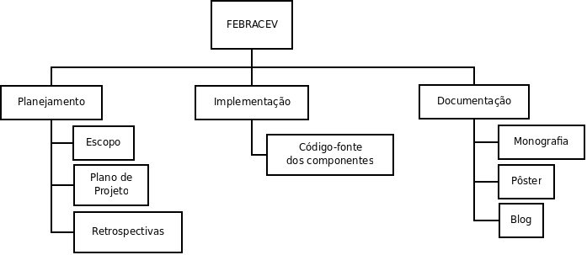
Descrição dos produtos mencionados:

Planejamento
- Escopo – Definição geral do que será o projeto.
- Plano de projeto – Este documento.
- Retrospectivas – Reuniões de acompanhamento do projeto realizadas após o encerramento de uma iteração.

Implementação
Está sendo usado o XP como metodologia de desenvolvimento de software. Essa metodologia propõe que o código-fonte deve ser bastante comentado, tendo em vista a documentação do projeto, já que não possui os documentos similares ao do processo unificado (RUP).
- Código-fonte – Código fonte do projeto, comentado.

Documentação
- Monografia – Compilação de todos os produtos gerados nas outras fases, integrados e formatados apropriadamente seguindo padrões definidos pelo controle de qualidade do projeto.
- Pôster – Pôster a ser entregue à comissão do projeto de formatura, seguindo o padrão especificado e com conteúdo apropriado.
- Blog – Criado para documentar o projeto durante o desenvolvimento, os progressos, os desafios e as soluções encontradas.

Estimativas

As estimativas de custo abaixo foram baseadas nas alocações da equipe exibidas no item 6.1 e nos valores estimados na indústria:

Papel | Custo
Gerente de Projeto | R$ 50,00/h
Analista | R$ 30,00/h
Programador | R$ 20,00/h

Estimativa do total de horas do projeto: 500 horas.

Papel | % | Qtde. | R$/h | Horas | Custo estimado (R$)
Gerente de Projeto | 20,00% | 1 | 50.00 | 50 | 2,500.00
Gerente de Riscos | 10,00% | 1 | 50.00 | 25 | 1,250.00
Gerente de Desenvolvimento | 20,00% | 1 | 50.00 | 50 | 2,500.00
Gerente de Qualidade | 10,00% | 1 | 50.00 | 25 | 1,250.00
Analista | 10,00% | 2 | 30.00 | 50 | 2,500.00
Programador | 60,00% | 2 | 20.00 | 300 | 6,000.00
TOTAL |  |  |  |  | 16,000.00

Restrições

Uma das restrições do projeto é o de que seu desenvolvimento deve ser feito por um grupo de estudantes, sendo que não serão aceitos projetos individuais. Essa é uma restrição imposta pelo Coordenador de Projeto de Formatura.
A outra restrição também imposta pelo Coordenador de Projeto de Formatura é a construção de um protótipo, pois na aceitação final haverá uma exposição do projeto, juntamente com o protótipo criado.

Organização do Projeto

Organograma

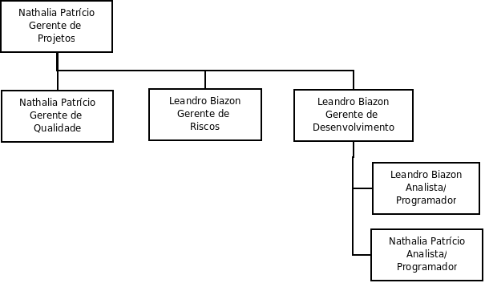

Papéis e Responsabilidades

Papel | Responsabilidades
Gerente de Projeto | Controle e aprovação das atividades dos demais gerências, realizando a execução do plano descrito nesse documento de maneira esperada, levando a finalização do projeto de acordo com as expectativas do cliente.
Gerente de Riscos | Levantamento dos diversos riscos que podem ser encontrados no projeto, criação de estratégias de diminuição de riscos nas atividades. Constante atualização dos níveis de risco no desenrolar do projeto. Análise quantitativa dos riscos (item 10).
Gerente de Desenvolvimento | Controle das atividades de programação e análise de cada membro da equipe de desenvolvimento de forma a balancear a carga de trabalho.
Gerente de Qualidade | Levantamento dos padrões, normas e legislações que devem ser seguidos pelas demais equipes durante o projeto. Criação do plano de qualidade, contendo o método de auditoria utilizado para a verificação de conformidade (item 11)
Analista | Solução de problemas de desenvolvimento, suporte à gerência nas atividades necessárias.
Programador | Desenvolvimento do código segundo os requisitos do projeto.
Cliente | Resposta a dúvidas sobre funcionalidades, aceitação do software.
Tabela 2 - Papéis e Responsabilidades do Projeto

Equipe

Alocação de Pessoal

Função | Conhecimentos específicos | Quantidade | % Alocação | Período
Gerente de Projeto | Controle de Projeto, Planejamento | 1 | 20% | 12/01/2009 à 15/12/2009
Gerente de Riscos | Controle de Projeto, Planejamento | 1 | 10% | 12/01/2009 à 15/12/2009
Gerente de Desenvolvimento | Python/Django, princípios de usabilidade e metodologias agéis de desenvolvimento de software | 1 | 20% | 12/01/2009 à 15/12/2009
Gerente de Qualidade | Conhecimento de processos de auditoria, planejamento. | 1 | 10% | 12/01/2009 à 15/12/2009
Analista | Python/Django, princípios de usabilidade e metodologias agéis de desenvolvimento de software | 2 | 10% | 12/01/2009 à 15/12/2009
Programador | Python/Django, metodologias agéis de desenvolvimento de software | 2 | 60% | 12/01/2009 à 15/12/2009
Cliente | Requisitos do projeto | 1 | >1% | 12/01/2009 à 15/12/2009
Tabela 3 – Planejamento de Alocação de Pessoal.

Equipe do Projeto

Nome | Papel/Função | Período | E-mail | Telefone
Nathalia Sautchuk Patrício | Gerente de Projeto/ Analista/  Programador | 12/01/2009 à 15/12/2009 | nathalia.sautchuk@gmail.com | 96781667
Leandro Coletto Biazon | Analista/  Programador | 12/01/2009 à 15/12/2009 | leandrobiazon@gmail.com | 89614159
Tabela 4 – Equipe de Projeto.

Recursos

Ferramentas

Funcionalidade | Ferramenta | Nº Licenças Necessárias | Valor (R$)
IDE para desenvolvimento | Gedit / Terminal | 2 | 0.00
Controle de versão | Git | 2 | 0.00
Ambiente de desenvolvimento | Python / Django | 2 | 0.00
Banco de Dados de desenvolvimento | SQLite | 2 | 0.00
Bug Track | Trac | 1 | 0.00
Tabela 5 – Ferramentas.

Equipamentos

Descrição do equipamento | Finalidade | Quantidade | Valor (R$)
Computador | Desenvolvimento | 2 | 6000.00
Tabela 6 – Equipamentos.

Material de Consumo

Não se aplica

Serviços de Terceiros

Não se aplica

Viagens e Diárias

Não se aplica

Treinamentos

Não se aplica

Acompanhamento do Projeto

Indicadores

Indicadores | Descrição / Objetivo | Fórmula
Indicadores de progresso | Avaliar o andamento do projeto, com base no tempo | Total de Horas Executadas / Total de Horas Planejadas
 | Avaliar o andamento do projeto, com base no código | Número de linhas novas / Número de linhas alteradas
Indicador de custo | Avaliar o cumprimento dos custos estimados | Custo Total das Horas Executadas / Custo Total das Horas Planejadas
Indicador de riscos | Avaliar risco de não cumprimento do prazo | Horas Atrasadas / Horas Totais
Indicadores de qualidade | Avaliar o não cumprimento dos prazos | Soma dias de atraso das entregas de artefatos
 | Avaliar a estabilidade do protótipo | Número de linhas alteradas / Número de linhas totais
Indicador de escopo | Avaliar a adequação do escopo do projeto | Número de componentes implementados / Número de componentes planejados
Tabela 11 – Indicadores do Projeto.

Atividades de Acompanhamento

Reunião / Relatório | Realização | Participantes
Reunião de acompanhamento do projeto | A cada duas semanas | Gerente de Projeto, Gerente de Desenvolvimento, Analistas e Orientadora
Planning Game | 6 durante o ano | Gerente de Desenvolvimento, Analistas e Cliente
Reunião de fechamento do projeto | Ao final do projeto | Gerente de Projeto, Gerente de Desenvolvimento, Analistas, Orientadora e Cliente
Retrospectiva | A cada 3 semanas (uma iteração) | Gerente de Desenvolvimento, Analistas, Programadores
Planilha de acompanhamento financeiro | 6 durante o ano | Gerente de Projeto
Tabela 12 - Acompanhamento do Projeto

Cronograma e Orçamento do Projeto

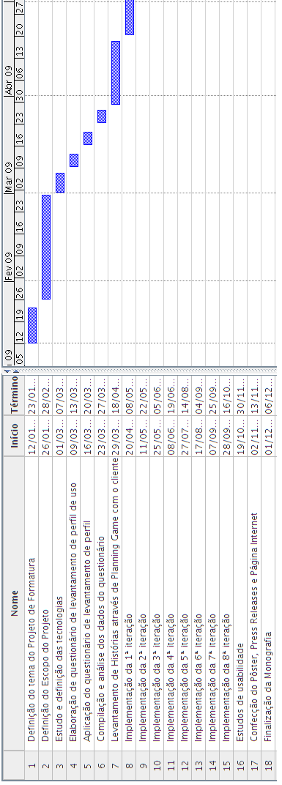

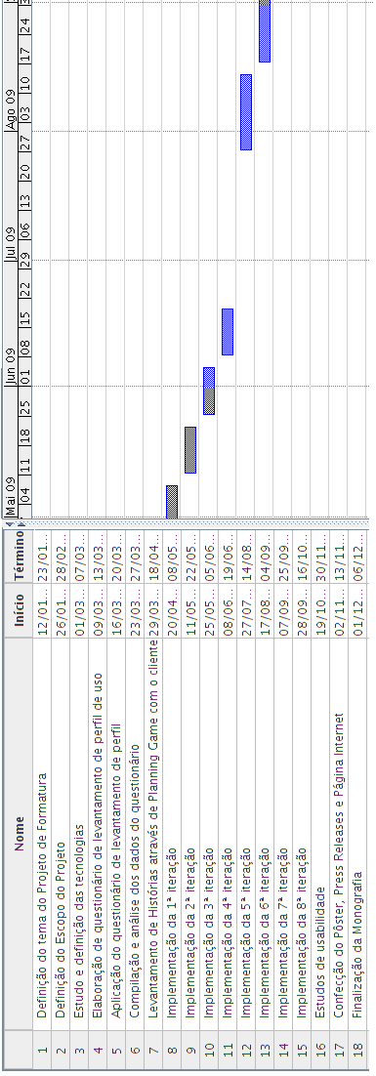
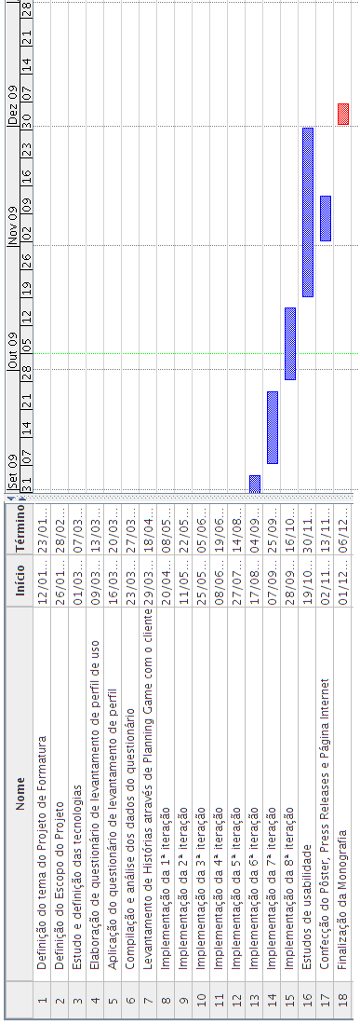
Todas as tarefas mencionadas são executadas em grupo, pelos 2 analistas/programadores.

Marco | Artefatos | Data Alvo
Especificação de Projeto | 1º documento de acompanhamento | 26/01
Acompanhamento de Projeto | 2º documento de acompanhamento | 27/02
Acompanhamento de Projeto | 3º documento de acompanhamento | 20/03
Acompanhamento de Projeto | 4º documento de acompanhamento | 17/04
Acompanhamento de Projeto | 5º documento de acompanhamento | 07/10
Release | 1ª Release do Projeto (resultado da 1ª iteração) | 08/05
Release | 2ª Release do Projeto (resultado da 2ª iteração) | 22/05
Release | 3ª Release do Projeto (resultado da 3ª iteração) | 05/06
Release | 4ª Release do Projeto (resultado da 4ª iteração) | 19/06
Release | 5ª Release do Projeto (resultado da 5ª iteração) | 14/08
Release | 6ª Release do Projeto (resultado da 6ª iteração) | 04/09
Release | 7ª Release do Projeto (resultado da 7ª iteração) | 25/09
Release | 8ª Release do Projeto (resultado da 8ª iteração) | 16/10
Acompanhamento de Projeto | 6º documento de acompanhamento | 11/11
Finalização de Projeto | Pôster, Press releases e Página na Internet | 16/11
Finalização de Projeto | Monografia | 07/12
Tabela 13 – Marcos e artefatos.

Orçamento do Projeto

Item | Valor (R$)
Equipamentos | 6000.00
Gerente de Projeto | 2500.00
Gerente de Riscos | 1250.00
Gerente de Desenvolvimento | 2500.00
Gerente de Qualidade | 1250.00
Analistas | 2500.00
Programadores | 6000.00
TOTAL | 22000.00

Gerenciamento de riscos

Nº | Descrição do Risco | Prob. | Imp. | Exp. | Ação Requerida
1 | Técnico
1.1 | Falta de domínio na aplicação do XP como metodologia de desenvolvimento de software | A | A | AA | Fazer um replanejamento constante do projeto e retrospectivas para avaliar o andamento do projeto
1.2 | Falta de domínio do framework usado no projeto | M | A | MA | Fazer uma fase de exploração da tecnologia no início do projeto
1.3 | Pouco domínio de HTML/CSS para “desenhar” interfaces | M | A | MA | Fazer uma fase de exploração da tecnologia no início do projeto
1.4 | Não atingir a usabilidade esperada da rede social | M | M | MM | Fazer estudos de usabilidade da rede social para adequá-la
2 | Organizacional
2.1 | Problemas com máquinas dos desenvolvedores | M | A | MA | Realizar a configuração de uma máquina backup para desenvolvimento
2.2 | Não liberação de servidor para uso na demonstração funcional do projeto | B | A | BA | Possuir uma versão local configurada e instalada para realizar demonstração
3 | Gerencial
3.1 | Erro na definição do escopo do projeto | A | A | AA | Fazer um replanejamento constante do projeto para avaliar o andamento do projeto
3.2 | Não disponibilidade do representante do cliente para reuniões | M | A | MA | Verificar a possibilidade de arranjar outra pessoa para fazer esse papel com maior disponibilidade
3.3s | Inexistência de ferramentas apropriadas para gerenciamento | B | M | BM | Usar ferramentas alternativas e próprias
4 | Externo
4.1 | Criação de novas atividades pelas orientadoras | M | A | MA | Renegociar escopo do projeto
Tabela 14 – Matriz de resposta aos riscos.

Garantia da Qualidade

Padrões de Produto

Os padrões de produto indicam a padronização que deve ser seguida pela equipe para e emissão de relatórios, criação de código e geração de qualquer documento principal do projeto.

- Documentação geral

As características técnicas abaixo devem ser seguidas na criação de documentos escritos de qualquer espécie, salvo templates já fornecidos por entidades externas.

Folha:
Tamanho: A4 (21cm x 29,7cm)
Margem esquerda: 3,0cm
Margem direita: 2,5cm
Margem superior: 1,27cm
Margem inferior: 1,27cm

Cabeçalho:
Largura: 17cm
Altura: 2,91cm
Alinhamento: centralizado

 | <Nome da universidade> (Verdana 12pt)  <Endereço> (Verdana 8pt)  Telefone: <telefone> Fax <fax> (Verdana 8pt)  <Nome do departamento> (Verdana 9pt)

Rodapé:
Largura: 15,5cm
Altura: 1cm
Alinhamento vertical: central
Fonte: Verdana 10pt

Capa:

<Cabeçalho>

<Título> (Arial 20pt bold)

<Versão> (Arial 11pt bold) <data> (Arial 11pt)

<Nome do projeto> (Arial 16pt bold)

Responsável: <Nome> (Arial 16pt bold)
<E-mail do responsável> (Arial 10pt bold)

Corpo:
Fontes
Corpo de texto: Arial 11pt, espaçamento inferior de 6pt
Título 1: Arial 12pt bold
Título 2: Arial 12pt bold, numerado

- Template para relatórios intermediários

O documento para relatórios intermediários não é um dos produtos oficiais do projeto de formatura, mas é um pré-requisito para o início e acompanhamento de qualquer projeto de formatura dentro do Departamento de Computação da Escola Politécnica. O modelo de relatórios intermediários está especificado no template disponível no link abaixo.

Modelo: http://www.pcs.usp.br/~pcspf/PCS2502-xx-RAy-2006.doc

- Template para pôster

O modelo do pôster está especificado no template disponível no link abaixo.

Modelo: http://www.pcs.usp.br/~pcspf/PCS2050-xx-P-2007.ppt

- Template para Press Release

O modelo do Press Release está especificado no template disponível no link abaixo.

Modelo: http://www.pcs.usp.br/~pcspf/PCS-PF-PR-MODELO.doc

- Template para monografia final

O modelo da monografia está especificado no documento “Diretrizes para apresentação de dissertações e teses”, disponível no link abaixo.

Modelo: http://www.pcs.usp.br/~pcspf/Diretrizes3.pdf

- Código e programas fontes Python

O estilo a ser utilizado será do padrão de nomenclatura Python. As classes terão os nomes em minúsculo somente com letras e números, com apenas o início de cada palavra em maiúsculo. A primeira letra dos métodos e atributos é minúscula e a separação entre palavras é com underscore (_).

- Documentação do código

Todas as classes, métodos e atributos públicos deverão ter a documentação completa, descrevendo parâmetros, valores de retorno e exceções quando aplicados. Exemplos são recomendados em casos em que facilitem muito a compreensão, a critério do desenvolvedor.

- Plano de projeto

Este plano de projeto foi elaborado seguindo a estrutura e os tópicos fornecidos via template.

Padrões de Processo

- Processo de versionamento

Antes de enviar uma nova versão para o repositório central (push), deve-se baixar a última versão de todos os módulos (pull) e verificar se não há erros de compilação. Todos os testes devem ser refeitos. Caso não haja nenhum erro, realizar o push descrevendo quais foram as alterações realizadas e seus respectivos motivos.

Gerenciamento de Configuração

Todos os artefatos produzidos serão armazenados no repositório do servidor GitHub, disponível para acesso pela internet. Todas as versões enviadas ao repositório ficam salvas, não havendo possibilidade de remoção. O gerente e os analistas/programadores possuem acesso de leitura e escrita a todos os documentos armazenados.
Cada integrante da equipe que desejar realizar alterações nos documentos deve fazer uma cópia local e gerenciá-la com a ferramenta Git. O Git é um software de controle de versão distribuído, pelo qual é possível tanto salvar alterações no repositório local quanto no repositório central. Esse modelo de controle de versão distribuído é muito útil no desenvolvimento de softwares que sigam o paradigma de desenvolvimento empregado no desenvolvimento de softwares livres, tais como desenvolvimento distribuído, manipulação de grandes conjuntos de arquivos, operações de junção (merge) complexas, rapidez, etc.
Após cada etapa ser finalizada, serão criadas identificações no repositório, de forma a permitir a recuperação de qualquer configuração. Será definida ainda, uma configuração para cada atividade de acompanhamento realizada com o Coordenador de Projeto de Formatura.

Critérios de Aceitação do Projeto

O projeto será considerado aceito se obtiver as aprovações da banca avaliadora designada para avaliação desse projeto de formatura e aprovação do orientador do projeto de formatura.

Referências

ALCHIN, M. Pro Django. Nova Iorque, EUA: Apress, 2008. ISBN 1430210478.

BECK, K.; ANDRES, C. Extreme Programming Explained : Embrace Change (2nd Edition). [S.l.]: Addison-Wesley Professional, 2004. ISBN 0321278658.

FAGUNDES, L. d. C.; SATO, L. S.; MAÇADA, D. L. Aprendizes do Futuro: as inovações começaram! Brasília, Brasil: PROINFO/SEED/MEC, 1999.

KEEFE, K.; DICK, M. Using extreme programming in a capstone project. In: ACE ’04: Proceedings of the sixth conference on Australasian computing education. Darlinghurst, Australia, Australia: Australian Computer Society, Inc., 2004. p. 151–160. Disponível em: <http://portal.acm.org/citation.cfm?id=979989>.

LOPES, R. TECNOFAGIA: Uma Mudança de Paradigma para a Educação pelos Meios Eletrônicos Interativos. 2007. Texto - Livre Docência.

NOBLE, J. et al. Less extreme programming. In: ACE ’04: Proceedings of the sixth conference on Australasian computing education. Darlinghurst, Australia: Australian Computer Society, Inc., 2004. p. 217–226. Disponível em: <http://portal.acm.org/citation.cfm?id=979968.979997>.

OWEN, M. et al. Social Software and learning. 2006. Tech Report.

ROSSON, M. B. Usability Engineering: Scenario-Based Development of Human Computer Interaction. [S.l.]: Morgan Kaufmann, 2001. ISBN 1558607129.

SATO, D. T. Uso eficaz de métricas em métodos ágeis de desenvolvimento de software. Dissertaçao (Mestrado) — Universidade de São Paulo, Agosto 2007.

SCHNEIDER, J.; JOHNSTON, L. extreme programming at universities - an educational perspective. In: Proceedings of the 25th International Conference on Software Engineering. [s.n.], 2003. p. 594–599. Disponível em: <http://dx.doi.org/10.1109/ICSE.2003.1201242>.

SHNEIDERMAN, B. O laptop de Leonardo - como o novo Renascimento já está mudando a sua vida. Rio de Janeiro, Brasil: Editora Nova Fronteira, 2006.

